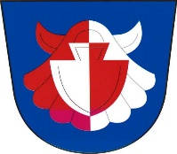 Obec Oráčov
Oráčov 143, 270 32 Oráčov
IČO 00244198, datová schránka: r68ajzc
Tel. 313105645 , e-mail:obec@oracov.cz, www.oracov.cz

V Oráčově dne 21.08.2024

Dočasné omezení provozní doby pošty Oráčov
Oznamujeme občanům, že z důvodu čerpání dovolené bude ve dnech 22. – 30.08.2024 pošta Oráčov otevřena v čase 07,00 – 09,00 hodin.

Obec Oráčov

